MQTT消息的
发布和订阅

1. MQTT的发布
MQTT发布中最重要的是PUBLISH数据包，PUBLISH数据包是用于sender和receiver之间传输消息数据的。当Publisher要向某个Topic发布一条消息的时候，Publisher会向Broker发送一个PUBLISH数据包；当Broker要将一条消息转发给订阅了某条主题的Subscriber时，Broker也会向该Subscriber发送一个PUBLISH数据包。因为PUBLISH传输过程中涉及到了QoS，Recevier收到sender的PUBLISH数据包之后会根据QoS的不同，还有后续不同的应答流程（只有当QoS为0时，Receiver不做任何应答），所以关于这个具体的流程，在QoS那一章节进行讲述。下面对PUBLISH数据包进行讲解：

2. Qos策略

2.1定义
0（最多一次）、1（至少一次） 或者 2（仅且只有一次），代表 PUBLISH 消息的 QoS level。

2.2目前使用Qos 2
QoS 2 能保证发出的消息既不丢失又不重复，然而它的通信交互最复杂、额外消耗也最高，因为发布者到订阅者的每条消息至少需要两对请求和响应流。
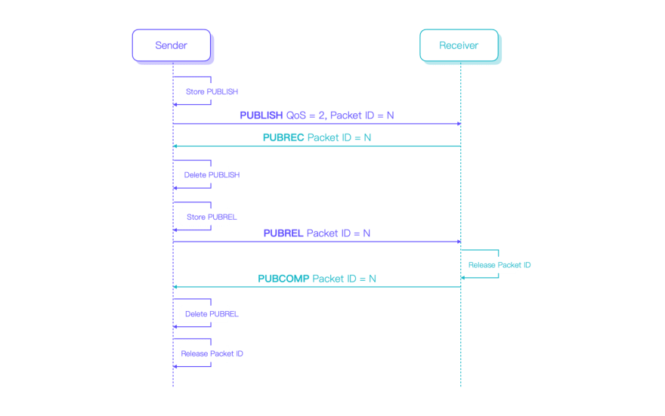
2.2.1.准备发送QoS 2消息的时候，发布者先保存消息再发送，然后等待接收来自于订阅者的PUBREC响应。这个过程和QoS 1很像，只是QoS 2等待的是PUBREC响应而不是PUBACK响应。
2.2.2.当收到PUBREC响应的时候发布者可以确认订阅者已经接收到消息，可以删除本地的缓存，后续也将不会再重传该消息了。接着发布者会发一个PUBREL包通知订阅者准备释放刚才发送成功消息的PackID。和PUBLISH包一样，PUBREL包也需要可靠的发送给订阅者，所以PUBREL包也需要先储存用于失败时重传，另外PUBREL包发出后需要等待响应包。
2.2.3.当订阅者收到PUBREL后它可以确认已经收到的PUBLISH包在该当前事务中不会再重传，订阅者会响应一个PUBCOMP包告诉发布者它已经准备好在新的消息中再次使用当前消息同样的PackID。
2.2.4.当发布者接收到PUBCOMP包后QoS 2的消息发送流程也就结束了。发布者可以将当前的PackID用于新的消息上，订阅者也同样会把它视为新消息处理

3.主题名称（Topic Name）
主题名称是一个 UTF-8 编码的字符串，用来命名该消息发布到哪一个主题。目前设置topic如下：
Name | 用途
项目id_output_alarm_queue | 推送告警信息到前端
项目id_output_notification_queue | 推送通知到前端
项目id_output_position_queue | 推送位置信息到前端
项目id_output_tag_queue | 推送定位标签信息到前端
项目id_relay_position_input_alarm_queue | 保存告警信息到数据库
项目id_relay_position_input_position_queue | 保存位置信息到数据库

